Lección 12: Día 2 de centros
- Trabajemos con figuras y números.

Calentamiento: Cuántos ves: 2 o 3 partes
¿Cuántos ves?
¿Cómo lo sabes?, ¿qué ves?
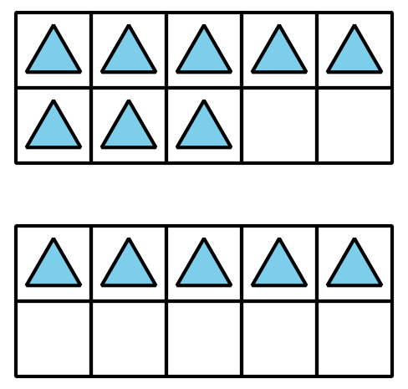
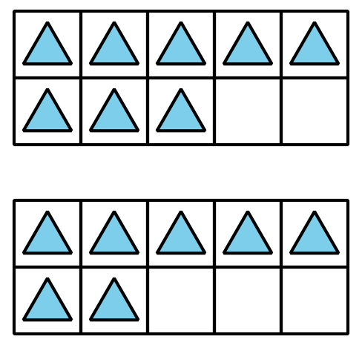
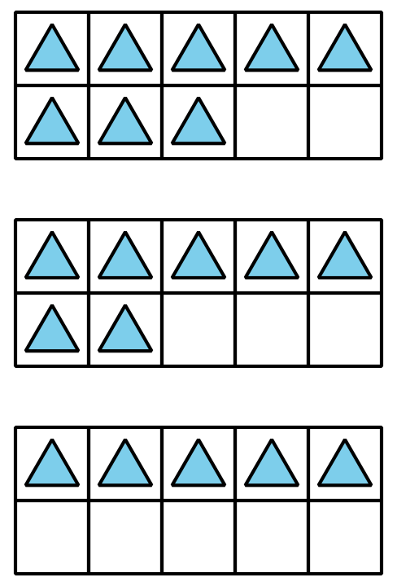

12.2: Centros: Momento de escoger
Escoge un centro.
Libros de imágenes
Haz una como la mía
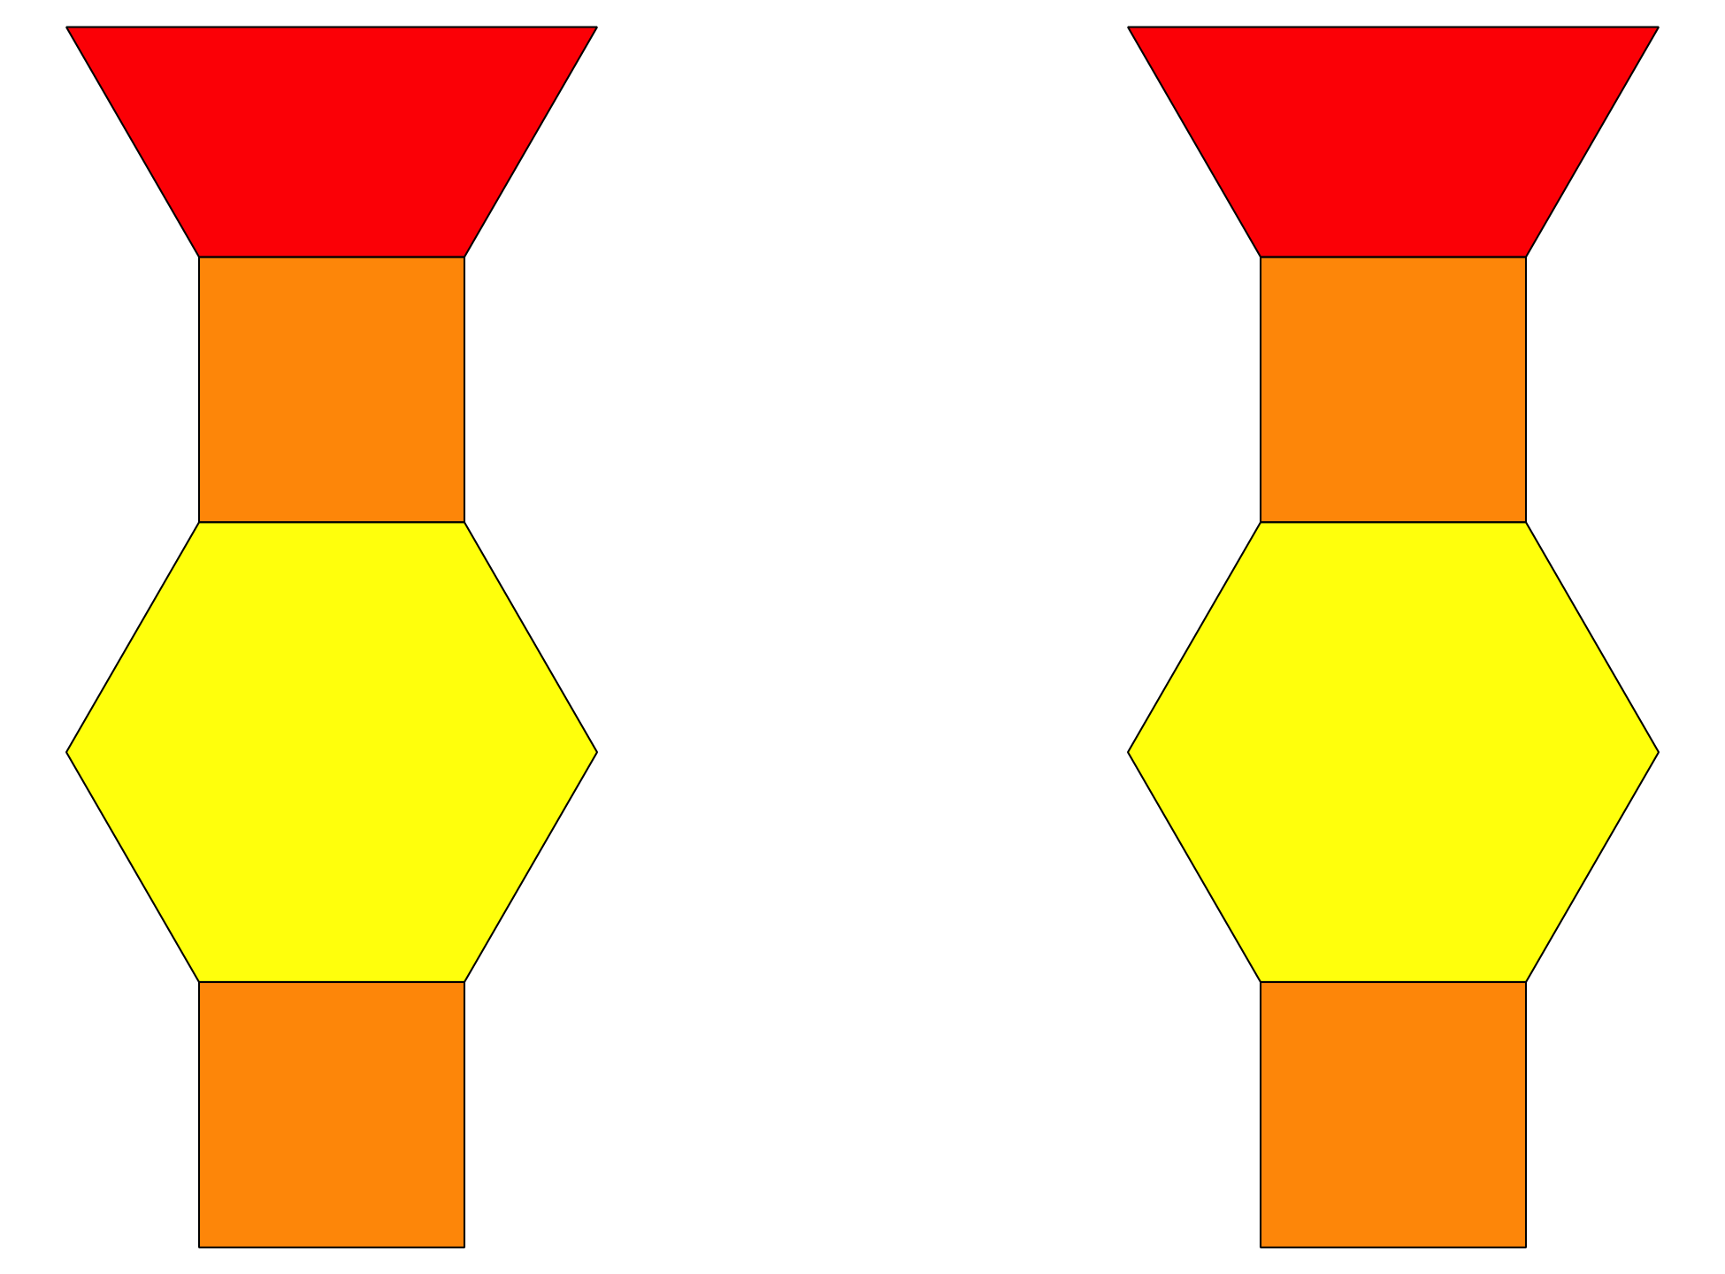
Captura cuadrados
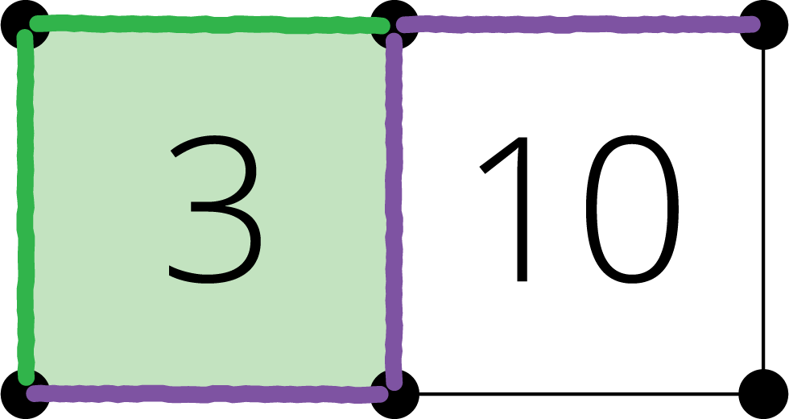
Números objetivo
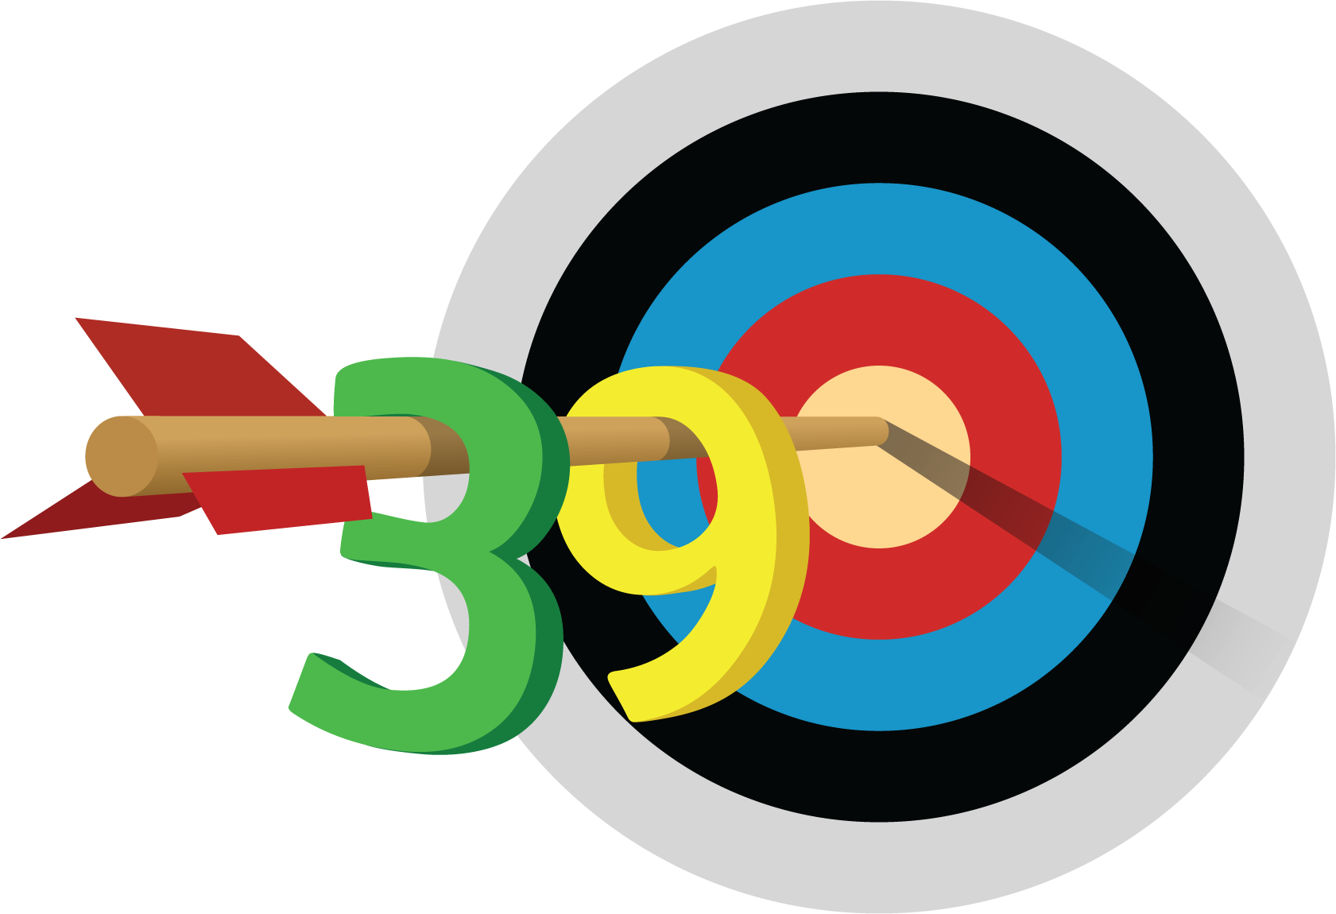
© CC BY 2021 Illustrative Mathematics®

